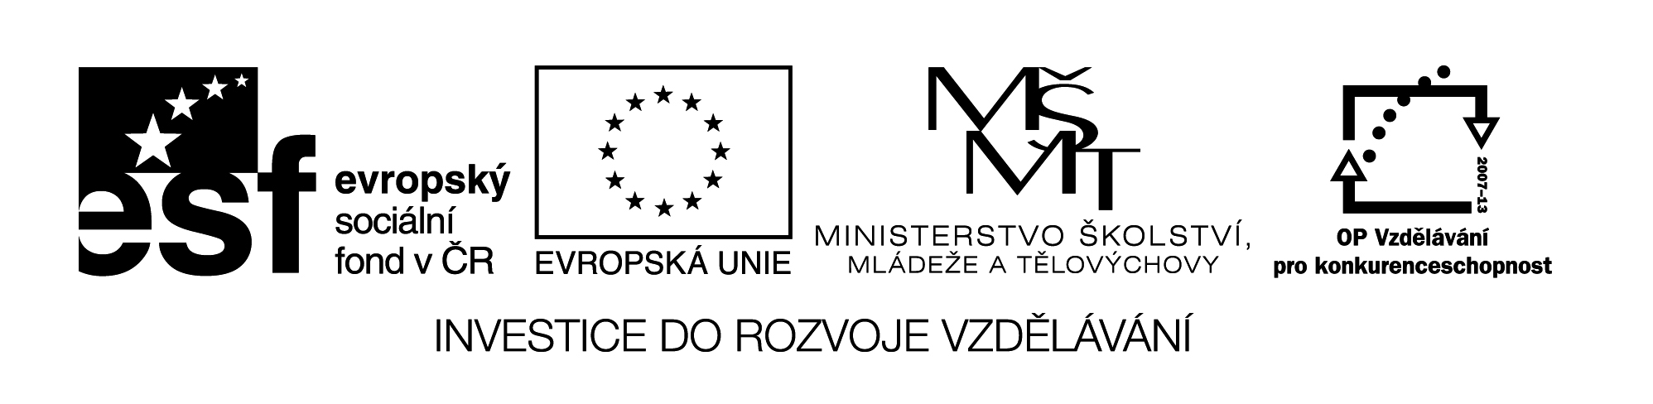VY_32_INOVACE_374
PILOVÁNÍ DŘEVA

Doplň tajenku

1) Zakončení těla pilníku : ___ ___ ___ ___ ___ ____
2) Dřevěné zbytky vzniklé při pilování dřeva : ____ ____ ____ ____ ____ ____
3) Nejdůležitější část pilníku: ____ ____ ____ ____
4) Čára dělící předmět na stejné části : ____ ____ ____
5) Pilovaný předmět se musí vždy vhodně a pevně…. : ____ ____ ____ ____ ____ ____ ____
6) Oddělování dřeva pilou je : ____ ____ ____ ____ ____ ____
7 ) Jestliže má pilník na délkové jednotce více zubů – seků , jedná se o pilník ….:
___ ___ ___ ___ ___ ___ ___ ___
8 ) Geometrický útvar , který má protější strany stejně dlouhé :
___ ___ ___ ___ ___ ___ ___ ___

Tajenka:
číslo otázky
1. 2. 3. 4. 5. 6. 7. 8.
4.p. 2.p. 3.p. 1.p. 4.p. 4.p. 4.p. 7.p.
pořadí písmena v odpovědi

